교수님 피드백

[일정 및 계획]  
A. 간트차트로 표현할 것  
  
[light survey]  
연봉조사는 굿  
평균인지 신입사원기준인지?  
  
[heavy survey]  
- 조금더 압축적으로 설명했으면 더 좋았을 듯함(p.10,11,12)  
A. heavy survey 보다 프로젝트 내용에 초점을 맞췄으면 좋았을 듯  
  
[필요성]  
A. 말하려는 키워드를 시각적으로 보여줘야 함  
예) 필요성 부분에서 통계, 기사, 사례 등을 단순 나열만 하기보다,  
'문제점 요약 -> xx이 필요' 하다는 식의 논리를 시각적인 키워드로 어필해야 함  
편리성, 검색, 리뷰 등의 키워드 제시는 좋으나 조금 더 구체적으로 설명할 필요가 있음  
  
[기술조사]  
- p.17, 18 해당 논문 참고문헌 제시해야  
  
A. 음식 분류에 초점을 맞춘 연구가 많은데, 그에 대한 조사가 없음  
최종발표 때라도 제시하기 바람  
그 중 한 가지 논문이라도 이해한 데 까지만 내용을 공유 해도 가치있는 발표가 될 것이라 생각함  
  
[사업화 전략]  
- SNS+배달 업체 에 기반한 사업화 전략 좋음  
A. p.20 사용자가 본 서비스를 사용하는 시나리오를 나타냈는데, 이왕이면 간단한 아이콘 or 그림을 통해 서비스 사용 모습을 상상할 수 있게 만들면 좋겠음  
  
A. 사용자 서비스 이용 시나리오 뿐 아니라 수익모델(비지니스 모델)도 제시하면 좋겠음  
  
[출처]  
A. 출처 표기할 땐 '출처 표기법'으로 구글링하여 형식에 맞출 것  
뉴스, 논문, 저서 등의 표기법 형식이 조금씩 다름.  
심사위원이 가장 쉽게 꼬투리 잡는 지점  
  
A. 한 번에 출처를 표기하기 보다, 해당 내용이 있는 슬라이드에 작게라도 출처를 제시하는 게 좋음

최종발표 가이드

*기술조사(심화) : 전통적인 기술, 최신기술, 오픈소스 실행 등

*과목과 관련성(인공지능기술과 관련성), 특정 회사의 관심 기술과 관련성

*적용하려던 기술 소개

*미완성인 경우 프로토타입 제시(GUI)

한계 및 보완점, 향후 발전 계획

5분 초과 감점

목차

1. 조원소개 / 일정(간트 차트)
2. 프로젝트 소개
   1. 요약 (저희는 음식 사진 분석해서 태깅해주는 것입니다)
   2. 카카오 언급…?
3. 기술소개
   1. 순서도 (**맨처음** 혹은 맨끝)
   2. 음식분류기 목록화
   3. InceptionV4
      1. 구조에 대한 설명
         1. 인셉션 모듈

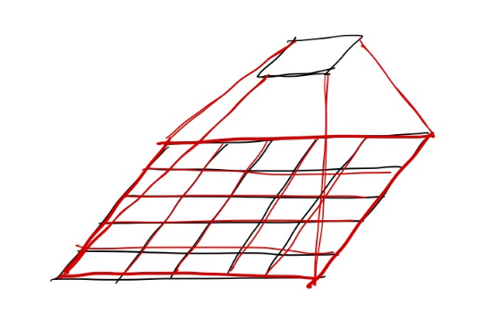

* + - 1. 리덕션 모듈 ~> Stem 영역
  1. 레이블 스무딩
  2. 이진분류기

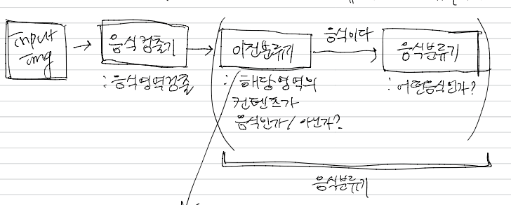

* 1. 음식검출기 (경계박스를 통해 나눴어요~이런 언급)
  2. 맥락인지모델
     1. 전역적 /국소적 특징 분리 => 두 벡터를 다시 이어 붙임.
     2. 맥락인지 모델을 쓰는 이유가 잘 보이게!

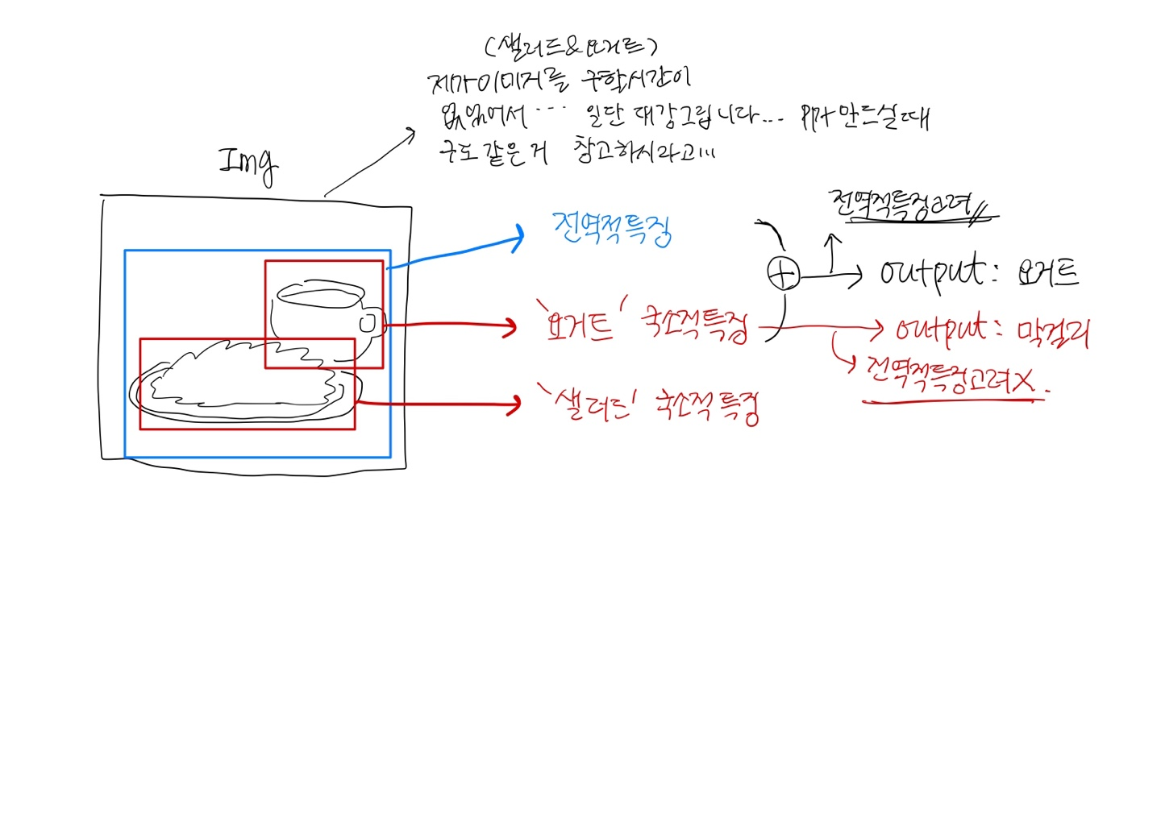

1. 사업화 전략

: 배민 + SNS

수익모델 : 중개 수수료 (픽토그램 잘 활용해서 표현!)

1. 프로토타입(GUI위주)
   1. 기존기술 + @
      1. @ 첨부한 기술
         1. 태깅을 해준다
   2. 배민 / 인스타 / 인스타 -> 배민 (인스타 게시물 -> 더 알아보기) ||

* 우리 아이디어 추가된 것을 …여기서…!

1. 한계 및 보완
   1. 보완 및 발전가능성
      1. 정확도에 대한 보완 : 최근에 나온 다양한 어그먼테이션 기법(cutout, cutmix \등)의 유효성을 확인하는 실험도 병행될 예정 (cutout, cutmix에 대해 조사가 필요 🡺 어떤걸 하는 것인지만, )
      2. 사업화적 보완점

: 기술만 제공한다는 점? => 플랫폼에 기생하는 구조

개선 : 음식 리뷰만 전문적으로 다루는 SNS

* + 1. 발전가능성
       1. 사업 확장가능 ex_ 패션 지그재그